2023211ZL1

例1　(多选)(2024·成都市高一期末)2023年5月28日，中国棒球联赛(成都站)在四川省棒球垒球曲棍球运动管理中心棒球场鸣哨开赛。如图，在某次比赛中，一质量为0.2 kg的垒球，以10 m/s的水平速度飞至球棒，被球棒打击后反向水平飞回，速度大小变为30 m/s，设球棒与垒球的作用时间为0.01 s，下列判断正确的是(　　)

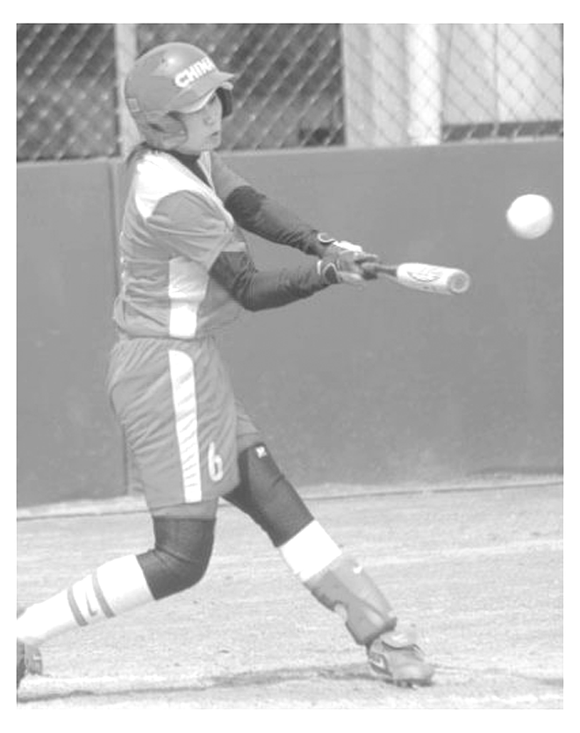

A．球棒对垒球做功为80 J

B．垒球动量变化量的大小为4 kg·m/s

C．球棒对垒球的平均作用力大小为800 N

D．球棒与垒球作用时间极短，故垒球动量守恒